武汉科技大学管理端
课程学分认定审核操作指引
1. 登录管理端，如果登录的是教师端就切换管理端

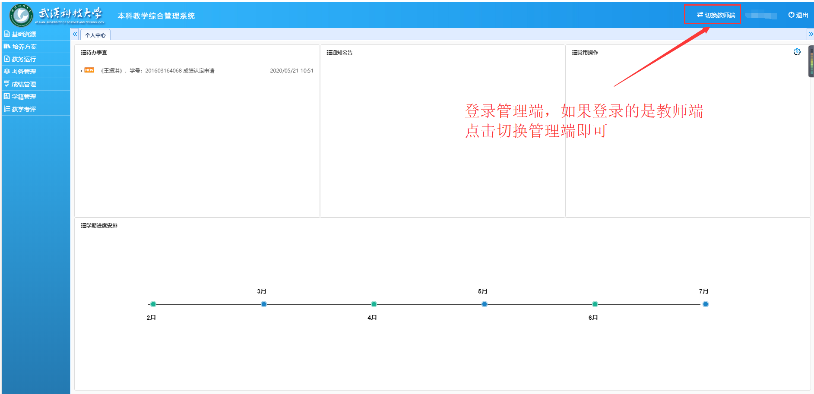

2. 认定审核
2.1选择成绩管理 -成绩认定管理-成绩认定审核

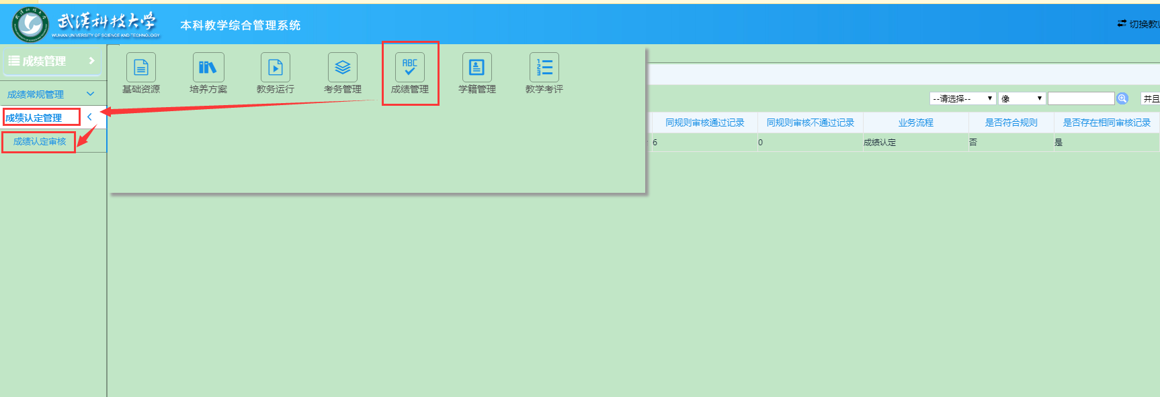

2.2 进入审核界面后，查看学生申请并审核。可通过单击每列的关键字段，实现学生申请集中展示并集中审核，使审核工作更加高效有针对性。
注：为方便审核工作，学分认定功能中新增了 “规则库”功能，审核学生申请时，只要符合规则库的申请都可以批量通过。规则库的建立是一个动态的逐步完善的过程，每学期学分认定工作结束后，管理员会将普遍性的认定申请都加入规则库。

